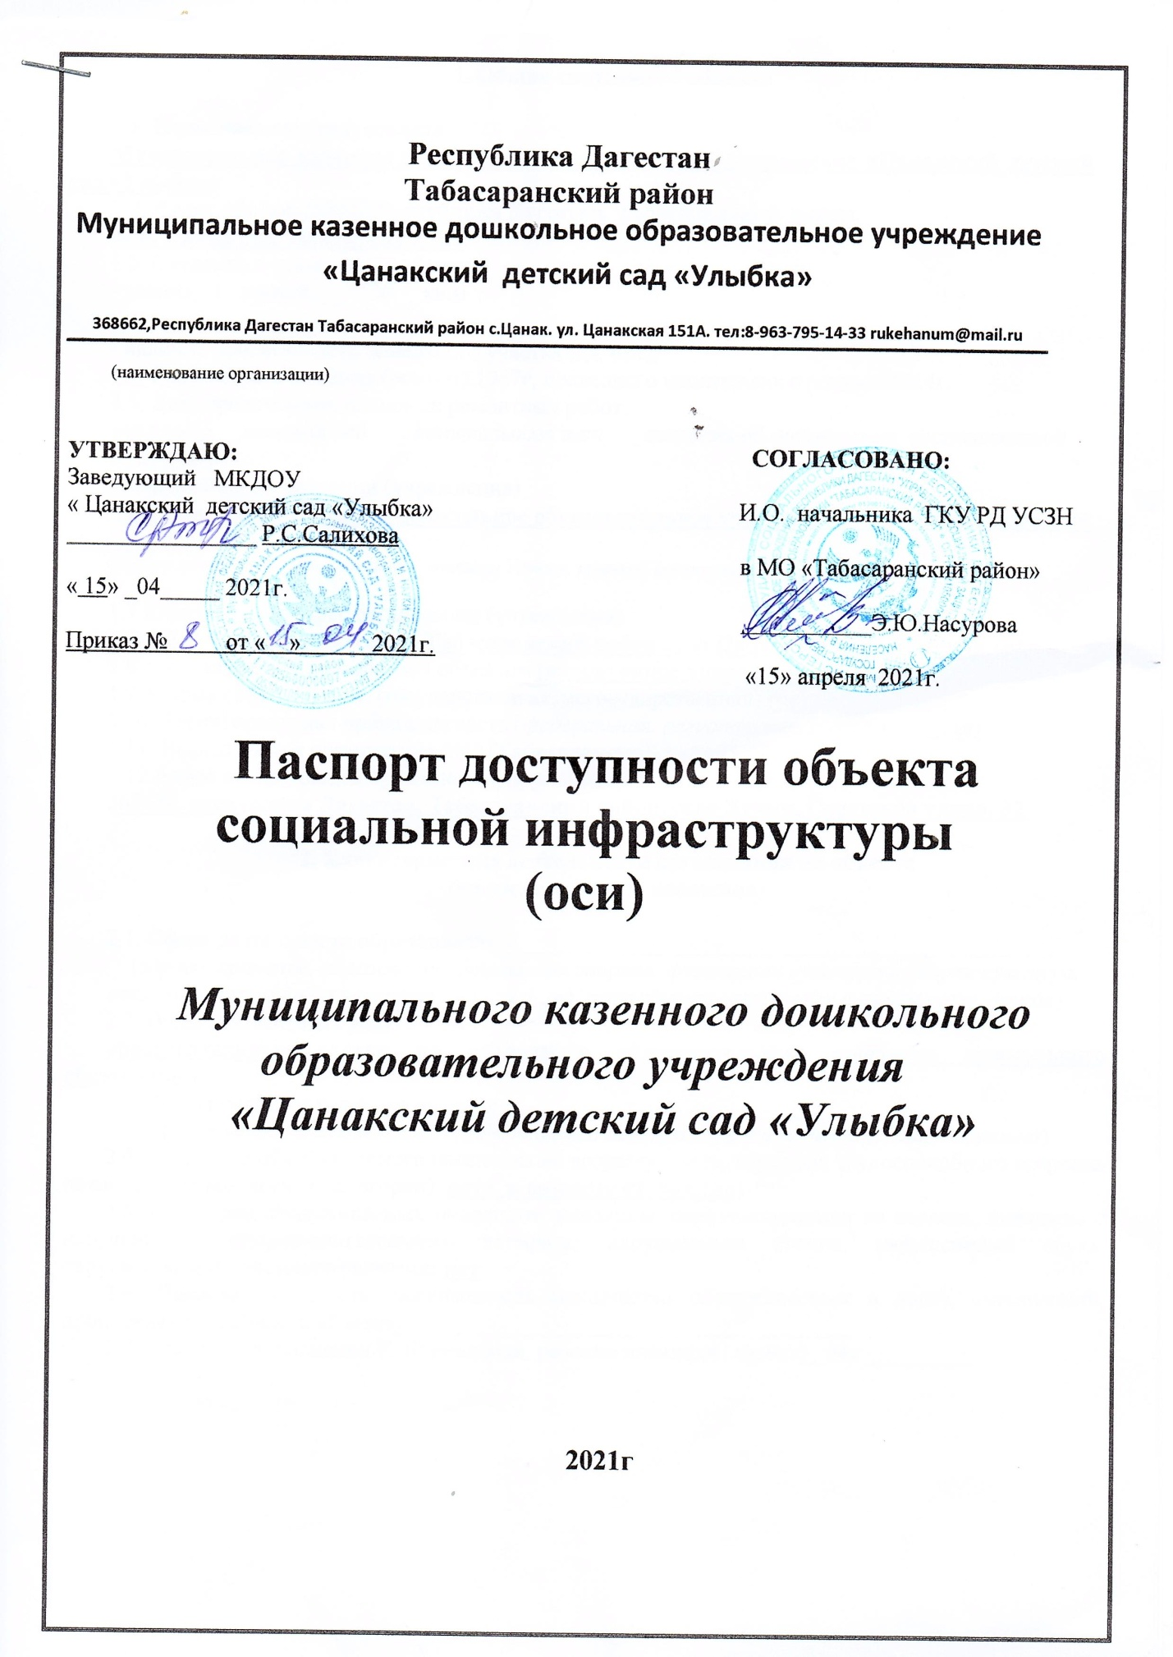

**1. Общие сведения об объекте**

1.1. Наименование (вид) объекта

**Муниципальное казенное дошкольное образовательное учреждение «Цанакский детский сад «Улыбка»**

1.2. Адрес объекта**368662,Республика Дагестан, Табасаранский район,**

**село Цанак , ул. Цанакская 151А**

1.3. Сведения о размещении объекта:

- здания**_** 1_ этажей, __ 130__ кв.м

- наличие прилегающего земельного участка (да, нет);

1.4. Год постройки здания (ремонт) **1967г**, последнего капитального ремонта**2014г.**

1.5. Дата предстоящих плановых ремонтных работ:

***текущего __каждый год****___, капитального* ***нет****___* сведения об организации, расположенной

на объекте

1.6. Название организации (учреждения)

**Муниципальное казенное дошкольное образовательное учреждение « Цанакский детский сад «Улыбка»**

(*полное юридическое наименование – согласно Уставу, краткое наименование)*

1.7.Юридический адрес организации (учреждения)

**368662,Республика Дагестан, Табасаранский район село Цанак. улица Цанакская 151А**

1.8. Основание для пользования объектом **(оперативное управление**, аренда, собственность)

1.9. Форма собственности (государственная, негосударственная) **государственная**

1.10. Территориальная принадлежность (*федеральная, региональная****, муниципальная*)**

1.11. Вышестоящая организация **МО (Табасаранский район)**

1.12.Адрес вышестоящей организации, другие координаты,

**368650, республика Дагестан, Табасаранский район, село Хучни, Советская улица, 32.**

**2. Характеристика деятельности организации на объекте**

***(по обслуживанию населения)***

2.1. Сфера деятельности **образование**________________________________________________

(*здравоохранение, образование, социальная защита, физическая культура и спорт, культура, связь и информация, транспорт, жилой фонд, потребительский рынок и сфера услуг, другое*)

2.2. Виды оказываемых услуг

**образовательные услуги по реализации образовательных программ дошкольного образования**

2.3. Форма оказания услуг: **на объекте**___________________________________________

(*на объекте, с длительным пребыванием, в т.ч. проживанием, на дому, дистанционно*)

2.4. Категории обслуживаемого населения по возрасту: (дети, взрослые трудоспособного возраста, пожилые; все возрастные категории): **дети в возрасте от 5до 7лет**

2.5. Категории обслуживаемых инвалидов: инвалиды, передвигающиеся на коляске, инвалиды с нарушениями опорно-двигательного аппарата; нарушениями зрения, нарушениями слуха, нарушениями умственного развития**: нет**

2.6. Плановая мощность: посещаемость (количество обслуживаемых в день), вместимость, пропускная способность **25 мест**_______________________________________

2.7. Участие в исполнении ИПР инвалида, ребенка-инвалида (да, нет) _**нет** _________

**3. Состояние доступности объекта**

3.1 Путь следования к объекту пассажирским транспортом **нет ___________**___________________________________________________________________________

(*описать маршрут движения с использованием пассажирского транспорта*)

наличие адаптированного пассажирского транспорта к объекту _**нет**___________________________

3.2 Путь к объекту от ближайшей остановки пассажирского транспорта:

3.2.1. расстояние до объекта от остановки транспорта ___________ .м.

3.2.2. время движения (пешком) ___________________ мин

3.2.3. наличие выделенного от проезжей части пешеходного пути (*да, нет*) _____ **нет** _____,

3.2.4. Перекрестки: **нерегулируемые**; регулируемые, со звуковой сигнализацией, таймером; **нет**

3.2.5. Информация на пути следования к объекту: *акустическая, тактильная, визуальная;* **нет**

3.2.6. Перепады высоты на пути: **есть,** *нет*( бордюр)

Их обустройство для инвалидов на коляске**: ,** *нет*

3.3. Организация доступности объекта для инвалидов – форма обслуживания*\**

|  |  |  |
| --- | --- | --- |
| № | Категория инвалидов  (*вид нарушения*) | Вариант организации доступности объекта  (*формы обслуживания*)*\** |
|  | Все категории инвалидов и МГН | **ДУ** |
| 1 | *в том числе инвалиды:* | **ДУ** |
| 2 | передвигающиеся на креслах-колясках | **ВНД** |
| 3 | с нарушениями опорно-двигательного аппарата | **ВНД** |
| 4 | с нарушениями зрения | **А** |
| 5 | с нарушениями слуха | **Б** |
| 6 | с нарушениями умственного развития | **А** |

*\* - указывается один из вариантов: «А», «Б», «ДУ», «ВНД»*

3.4 Состояние доступности основных структурно-функциональных зон

|  |  |  |
| --- | --- | --- |
| № | Основные структурно-функциональные зоны | Состояние доступности, в том числе для основных категорий инвалидов*\*\** |
| 1 | Территория, прилегающая к зданию (участок) | **ДЧ-И(С, Г, У)** |
| 2 | Вход (входы) в здание | **ДЧ-И (С, Г, У)** |
| 3 | Путь (пути) движения внутри здания (в т.ч. пути эвакуации) | **ДЧ-И (С, Г, У)** |
| 4 | Зона целевого назначения здания (целевого посещения объекта) | **ДЧ-И (С, Г, У)** |
| 5 | Санитарно-гигиенические помещения | **ДЧ-И (С, Г, У)** |
| 6 | Система информации и связи (на всех зонах) | **ДЧ-И (С, Г, У)** |
| 7 | Пути движения к объекту (от остановки транспорта) | **ДЧ-И (С, Г, У)** |

*\*\* Указывается:*

*ДП-В - доступно полностью всем; ДП-И (К, О, С, Г, У) – доступно полностью избирательно (указать категории инвалидов); ДЧ-В - доступно частично всем; ДЧ-И (К, О, С, Г, У) – доступно частично избирательно (указать категории инвалидов); ДУ - доступно условно, ВНД – временно недоступно*

3.5. Итоговое заключение о состоянии доступности ОСИ:

**МКДОУ «Цанакский детский сад «Улыбка»доступно частично избирательно (С, Г, У)**

**4. Управленческое решение**

4.1. Рекомендации по адаптации основных структурных элементов объекта

|  |  |  |
| --- | --- | --- |
| № | Основные структурно-функциональные зоны объекта | Рекомендации по адаптации объекта  (*вид работы*)*\** |
| 1 | Территория, прилегающая к зданию (участок) | Ремонт (текущий, капитальный) |
| 2 | Вход (входы) в здание | Индивидуальное решение с ТСР |
| 3 | Путь (пути) движения внутри здания (в т.ч. пути эвакуации) | Технические решения невозможны -организация альтернативной формы обслуживания |
| 4 | Зона целевого назначения здания (целевого посещения объекта) | Технические решения невозможны-организация альтернативной формы обслуживания |
| 5 | Санитарно-гигиенические помещения | Технические решения невозможны-организация альтернативной формы обслуживания |
| 6 | Система информации на объекте (на всех зонах) | Индивидуальное решение с ТСР |
| 7 | Пути движения к объекту (от остановки транспорта) | Не нуждается |
| 8 | Все зоны и участки | Не нуждается |

*\*- указывается один из вариантов (видов работ): не нуждается; ремонт (текущий, капитальный); индивидуальное решение с ТСР; технические решения невозможны – организация альтернативной формы обслуживания*

4.2. Период проведения работ _**_2021 – 2022** г.

в рамках исполнения ________________по плану______________________________________________

*(указывается наименование документа: программы, плана)*

4.3. Ожидаемый результат (по состоянию доступности) после выполнения работ по адаптации _____

**полная доступность1этажа и территории для инвалидов (С,Г,У)**

Оценка результата исполнения программы, плана (по состоянию доступности) **доступно частично избирательно (С, Г, У)**

4.4. Для принятия решения требуется, не требуется *(нужное подчеркнуть):*

Согласование _____________________________________________________________________________

Имеется заключение уполномоченной организации о состоянии доступности объекта **нет**_______________________________**нет**_______________________________________

(*наименование документа и выдавшей его организации, дата*), прилагается

4.5. Информация размещена (обновлена) на Карте доступности субъекта РФ

дата______________________ ___________________________________________

*(наименование сайта, портала)*